Le 15 août, ou le Quinzou, est une journée importante pour les Acadiens. Faites une recherche pour trouver la réponse aux questions suivantes. Les mots pour remplir les phrases sont retrouvés dans la boîte ci-dessous.

étoile | agriculteurs | fierté | blanc | Acadiens
instruments | tintamarre | Fête Nationale des Acadiens | costumes | gauche
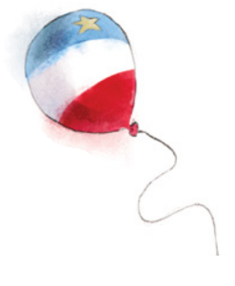
Le 15 août, c’est la ______________________________________________________.

Le drapeau de l’Acadie inclut le bleu, ______________________ et rouge. Il y

a aussi une _________________ jaune dans le haut du coin ______________________.

Les gens de l’Acadie sont les ______________________.

Les Acadiens sont d’excellents ______________________. Ils utilisent une technique

d’agriculture précise et unique d’assèchement des marais par des levées munies d’aboiteaux.
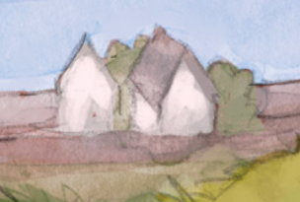

Lors de la fête de l’Acadie, il y a des ______________________, des étoiles et des décorations avec les couleurs du drapeau acadien.

Le soir de la Fête de l’Acadie, il y a le ______________________. Les Acadiens se

rassemblent et marchent dans leur communauté un faisant un grand bruit avec des

______________________ improvisés. Ceci exprime la _____________________ acadienne.
Les images ci-dessus proviennent du livre Amadou et le 15 août et sont illustrées par Jean-Luc Trudel.

Le corrigé

étoile | agriculteurs | fierté | blanc | Acadiens
instruments | tintamarre | Fête Nationale des Acadiens | costumes | gauche

Le 15 août, c’est la Fête Nationale des Acadiens.

Le drapeau de l’Acadie inclut le bleu, blanc et rouge. Il y a

aussi une étoile jaune dans le haut du coin gauche.

Les gens de l’Acadie sont les Acadiens.

Les Acadiens sont d’excellents agriculteurs. Ils utilisent une technique

d’agriculture précise et unique d’assèchement des marais par des levées munies d’aboiteaux.

Lors de la fête de l’Acadie, il y a des costumes, des étoiles et des décorations

avec les couleurs du drapeau acadien.

Le soir de la Fête de l’Acadie, il y a le tintamarre. Les Acadiens se

rassemblent et marchent dans leur communauté un faisant un grand bruit avec des

instruments improvisés. Ceci exprime la fierté acadienne.

